 | 多機能型（児童発達支援・放課後等デイサービス） |  |  |  |  |  |  |  |  | 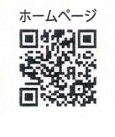
 | キッズ・あいびぃ～Ⅳ
運営法人 | 株式会社 ニューズ |  |  |  |  |  |  | 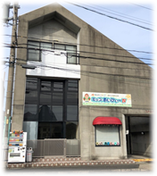
所 在 地 | 〒486ー0913 |  |  |  | 柏原中学校区
 | 春日井市柏原町3-240 ｱｲﾋﾞｨ1F
連 絡 先 | TEL |  | 0568-90-3560
 | FAX |  | 0568-90-3561
●サービス内容 ※詳細はQRコードからご確認ください。
休業日 | お盆・年末年始 |  |  |  |  | 【対象区分・種別】  【学年別受け入れ可能状況】
  身体 | 〇 | 知的 | 〇
  精神 | 〇 | 発達 | 〇
  重心 | ー
  車いす | 要相談 | 医療的ケア | ー
  年少未満 | 幼稚園  保育園 | 小学校  低学年 | 小学校  中学年
  ー | ー | 〇 | 〇
  小学校  高学年 | 中学生 | 高校生
  〇 | 〇 | ◎
時 間 | 年少未満 |  |  | 10:00～15:00 単独通所
時 間 | 年 少 |  |  | 10:00～18:00 単独通所
時 間 | 年 中 |  |  | 10:00～18:00 単独通所
時 間 | 年 長 |  |  | 10:00～18:00 単独通所
時 間 | 登校日 |  |  | 10:00～18:00
時 間 | 休校日 |  |  | 09:00～17:00
定 員 | 児発 3名 放デイ 7名
送 迎 | ☑園（幼稚園・保育園・こども園） ☑学校  ☑市内特別支援学校 ☐市外特別支援学校  ☑特別支援学校バス停 ☐なし
食事提供 | なし
実費負担 | ☐おやつ ☐教材費 ☑外出に伴う交通費  ☐その他 ☐実費負担なし |  |  |  |  | 個別療育 | 児発 なし  放デイ なし
●支援内容、アピールポイント
1人1人のペースに合わせて個々の取り組みや複数人と関わるコミュニケーションの場を提供しています。
まずは、「より自分らしく」・「自由に」・「心落ち着ける場所（安心できる場所）」を大切にしています。
遊びや取り組みを通して少しでも出来る事を増やしていける様に促しています。
また、お子さんだけでなく保護者様の相談や定期的に面談を実施して、情報の共有を大切にしています。
幅広い年齢層で上下関係も学べる環境でもあり、上級生が下級生のお世話を積極的に行って頂けています。
（現在、小学１年生〜高校３年生までの児童が在籍しています）
●その他
駐車場 |  | 3 台 |  |  |  |  |  |  | 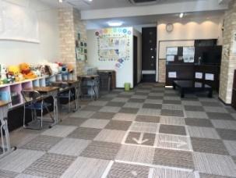
他に実施している  障がい福祉サービス |  | ・就労継続支援B型「ヘルプステーション のどか」  ・日中一時支援「あいびぃ～サポート」

